Altura

## Distribució espacial altura

Primer de tot, el mapa de les altures del Garraf.

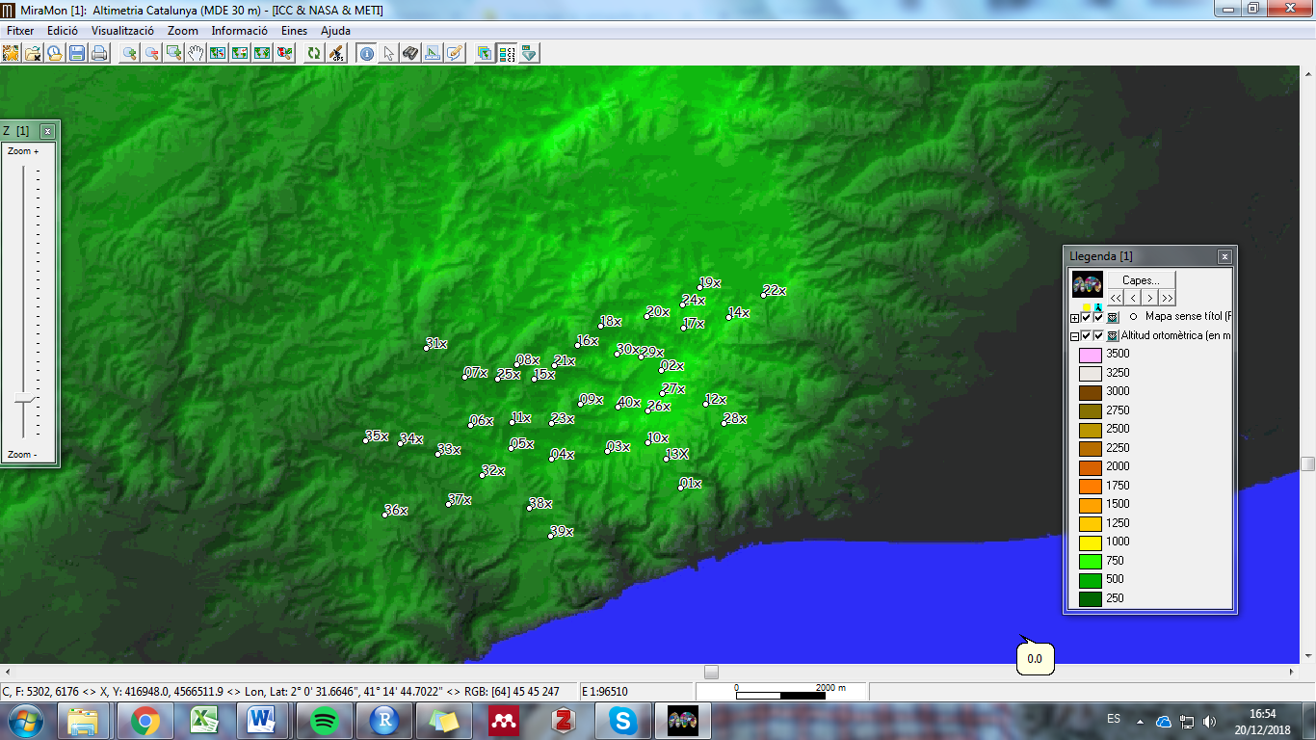

L’altura està espacialment autocorrelacionada d’una manera molt forta.

Moran’s I (l’entrada és una variable simple, només contemplem l’altura a cada parcel·la com a valor individual). És altament significatiu: p = 0, i = 0.3219147.

El Mantel correlogram de l’altura contempla les diferències en l’altura entre parells de parcel·les i la distància geogràfica entre les mateixes. Els quadrets negres són significatius.

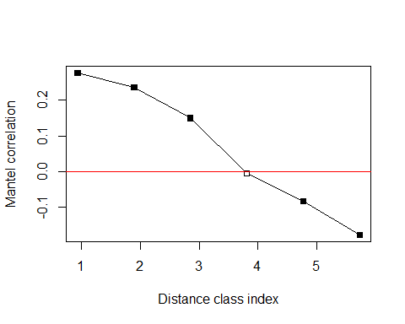

Per veure de manera gràfica la relació entre l’altura entre parcel·les i la distància que les separa, cada punt representa un parell de parcel·les.

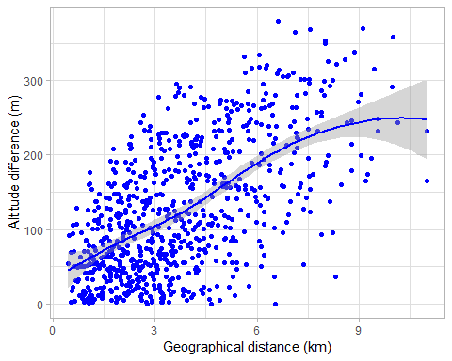

## Relació altura i distància amb composició vegetal i animal

|  |  |
| --- | --- |
| Altura | Distància |
| Relació amb la composició de pol·linitzadors (incloent apis). | Relació amb la composició de pol·linitzadors (incloent apis). |
| Relació amb la composició de pol·linitzadors (excloent apis). | Relació amb la composició de pol·linitzadors (excloent apis). |
| Relació amb la composició de flors. | Relació amb la composició de flors. |